
201×-××-××发布
国家市场监督管理总局
国家标准化管理委员会
发 布
ICS 77.160
CCS H 70
中华人民共和国国家标准
GB/T 2076—20XX/ISO 1832:2017
代替GB/T 2076—2007
切削刀具用可转位刀片 型号表示规则
Indexable inserts for cutting tools-Designation
（ISO 1832:2017，IDT）
（征求意见稿）

201×-××-××发布 201×-××-××实施

前 言
本文件按照GB/T 1.1-2020《标准化工作导则 第1部分：标准化文件的结构和起草规则》的规定起草。
本文件代替GB/T 2076-2007《切削刀具用可转位刀片型号表示规则》。本文件与GB/T 2076-2007相比除结构调整和编辑性改动外，主要技术变化如下：
- 增加了术语及定义（见第3章）；
- 更改了部分代号的意义描述（见第5章，2007年版的第4章）；
- 删除了不等边不等角六边形刀片代号“F”，删除F型规格的要求；
- 更改了“W”型刀片的形状说明，由“等边不等角的六边形”改为“凸三角形”；
- 更改了12.7mm规格V型刀片的m尺寸的M、N级允许偏差；
- 更改了删除了15.875mm及19.05mm规格的V型刀片的d尺寸、m尺寸的M、N级允许偏差；
- 更改了双倒棱刀刃代号，由“Q”改为“K”；
- 增加了镶刃长度代号“F”及其说明；
- 增加了附录C（见附录C）；
- 增加了“参考文献”。
本文件使用翻译法等同采用IS0 1832:2017《切削刀具用可转位刀片 型号表示规则》。
与本文件中规范性引用的国际文件有一致性对应关系的我国文件如下:
──GB/T 2075—2007/ISO 513:2004 切削加工用硬切削材料的分类和用途 大组和用途小组的分类代号；
──GB/T 12204—2010金属切削 基本术语（ISO 3002-1:1982；ISO 3002-3:1984；ISO 3002-4:1984，MOD）；
──GB/T 21951—2008 镶或整体立方氮化硼刀片 尺寸（ISO 16462:2004，MOD）；
──GB/T 21952—2008 镶聚晶金刚石刀片 尺寸（ISO 16463:2004，MOD）
请注意本文件的某些内容可能涉及专利。本文件的发布机构不承担识别专利的责任。
本文件由中国有色金属工业协会提出。
本文件由全国有色金属标准化技术委员会（SAC/TC 243）归口。
本文件主要起草单位：株洲硬质合金集团有限公司。
本文件主要起草人：
本文件所代替标准的历次版本发布情况为：
──GB/T 2076－1987、GB/T 2076－2007

切削刀具用可转位刀片 型号表示规则
- 范围
本文件规定了切削刀具用硬质合金或其他切削材料的可转位刀片的型号表示规则。
本文件适用于切削刀具用硬质合金或其他切削材料的可转位刀片，还适用于镶有立方氮化硼及聚晶金刚石的刀片。
- 规范性引用文件
下列文件中的内容通过文中的规范性引用而构成本文件必不可少的条款。其中，注日期的引用文件，仅该日期对应的版本适用于本文件；不注日期的引用文件，其最新版本（包括所有的修改单）适用于本文件。
ISO 513 切削加工用硬切削材料的分类和用途 大组和用途小组的分类代号（Classification and application of hard cutting materials for metal removal with defined cutting edges-Designation of the main groups and groups of application）
ISO 3002-1 切削和磨削加工的基本参数 第一部分：切削刀具工作部分的几何参数通用术语、基准坐标系、刀具和工作角度、断屑槽 修改单1（Basic quantities in cutting and grinding -Part 1: Geometry of the active part of cutting tools-General terms, reference systems, tool and working angles, chip breakers）
ISO 16462 镶片式或整体立方氮化硼刀片 尺寸及类型（Cubic boron nitride inserts, tipped or solid-Dimensions,types）
ISO 16463 镶片式聚晶金刚石刀片 尺寸及类型（Polycristalline diamond inserts, tipped -Dimensions, types）
- 术语和定义
本文件没有需要界定的术语和定义。
- 型号表示规则
可转位刀片的型号表示规则用九个代号表征刀片的尺寸及其他特性。代号①～⑦是必须的，代号⑧和⑨在需要时添加，见示例1。
    - 示例1：一般表示规则
 | ① | ② | ③ | ④ | ⑤ | ⑥ | ⑦ | ⑧ | ⑨ |  | ⑬
公制 | T | P | G | N | 16 | 03 | 08 | E | N | — | …
英制 | T | P | G | N | 3 | 2 | 2 | E | N | — | …
按照ISO 16462和ISO 16463的规定，镶片式刀片的型号表示规则用十二个代号表征刀片的尺寸及其他特性。代号①～⑦和⑪、⑫是必须的，代号⑧、⑨和⑩在需要时添加，代号⑪、⑫与代号⑨之间用短横线“-”隔开，见示例2。
    - 示例2：符合ISO 16462 、 ISO 16463的刀片表示规则
 | ① | ② | ③ | ④ | ⑤ | ⑥ | ⑦ | ⑧ | ⑩ | ⑨ |  | ⑪ | ⑫ |  | ⑬
切削刀片 | S | N | M | A | 15 | 06 | 08 | E |  | (N) | — | B | L | — | …
磨削刀片 | T | P | G | T | 16 | T3 | AP | S | 01520 | R | — | M | 028 | — | …
除标准代号之外，制造商可以用补充代号⑬表示一个或两个刀片特征，以更好的描述其产品（如不同槽型）。
未经与ISO/TC 29协商并经其同意，不应增加或扩展本标准规定的表示规则。与其添加本表示规则中没有提供的代号，不如将所有必要的解释以详细的草图或规范的形式加以说明，以保持与本标准的一致性。
总之，如果第④位使用了字母代号“X”，它也可能同时在第⑤、⑥、⑦位被使用，其代表意义若没有在本标准给出，则应用简略图描述清楚，或按照5.4给出详细说明。
型号表示规则中各代号的意义如下：
① 字母代号表示 刀片形状 (见5.1)
② 字母代号表示 法后角 (见5.2)
③ 字母代号表示 尺寸允许偏差等级 (见5.3)
表征可转位刀片的必须代号
④ 字母代号表示 夹固形式及有无断屑槽(见5.4)
⑤ 数字代号表示 刀片长度 (见5.5)
按照ISO 16462、ISO 16463表征镶片式切削刀片的必须代号，特别说明的除外

⑥ 数字代号表示 刀片厚度 (见5.6)
⑦ 字母或数字代号表示 刀尖角形状(见5. 7)
⑧ 字母代号表示 切削刃截面形状 （见6.2)
(可转位及镶片式刀片可选代号)
⑨ 字母代号表示 切削方向 (见6.3)
(可转位及镶片式刀片可选代号)
⑩ 数字代号表示 切削刃截面尺寸(见7.2)
（镶片式刀片可选代号）
⑪ 字母代号表示 镶嵌或整体切削刃类型及镶嵌角数量(见7.3)
⑫ 字母或数字代号表示 镶刃长度 (见7.4)
⑬ 制造商代号或符合ISO 513
规定的切削材料表示代号

    - 按照ISO 3002-1，可转位刀片不同几何角度的表示规则及代号，有以下惯例：
——刀片适用于手持工具系统；
——参考面P_{r}平行于刀片底面；
——假定的工作面P_{f}垂直于参考面P_{r}，平行于进给运行的工作方向。只有在刀片有一个或多个修光刃时，才需要确定工作面。
工件进给方向应平行于修光刃（见表9中的注1）。
本标准与ISO13399系列指定代号之间的关系见附录C。
- 代号
    - 5.1 刀片形状代号（代号①表示规则）
表示刀片形状的代号见表1。
表1
类别 |  |  | 字母代号 | 形状说明 | 刀尖角, ε_{r} | 示意图
Ⅰ | 等边等角刀片 |  | H | 正六边形刀片 | 120°
Ⅰ |  |  | O | 正八边形刀片 | 135°
Ⅰ |  |  | P | 正五边形刀片 | 108°
Ⅰ |  |  | S | 正方形刀片 | 90°
Ⅰ |  |  | T | 正三角形刀片 | 60°
Ⅱ | 等边不等角刀片 | C |  | 菱形刀片 | 80° ª
Ⅱ | 等边不等角刀片 | D |  | 菱形刀片 | 55° ª
Ⅱ | 等边不等角刀片 | E |  | 菱形刀片 | 75° ª
Ⅱ | 等边不等角刀片 | M |  | 菱形刀片 | 86° ª
Ⅱ | 等边不等角刀片 | V |  | 菱形刀片 | 35° ª
Ⅱ | 等边不等角刀片 | W |  | 凸三角形刀片 | 80° ª | 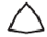
Ⅲ | 等角不等边刀片 | L |  | 矩形刀片 | 90°
Ⅳ | 不等边不等角刀片 | A |  | 平行四边形刀片 | 85° ª
Ⅳ | 不等边不等角刀片 | B |  | 平行四边形刀片 | 82° ª
Ⅳ | 不等边不等角刀片 | K |  | 平行四边形刀片 | 55° ª
Ⅴ | 圆形刀片 | R |  | 圆形刀片 | -
ª 所示刀尖角是指较小的角度。
    - 5.2 法后角代号（代号②表示规则）
表示刀片法后角的代号见表2。

表2
字母代号
常规刀片法后角,依托主切削刃（见表内示意图）从表内所列代号中选取。
如果所有的切削刃都用来作主切削刃（不管法后角是否不同），用较长一段切削刃的法后角来选择法后角表示代号，这段较长的切削刃也被看做主切削刃，表示刀片长度(见代号⑤表示规则)。
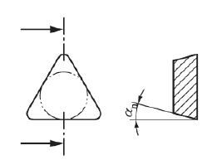 | A-3°  B-5°  C-7°  D-15°  E-20°  F-25°  G-30°  N-0°  P-11°  O- 其他需要专门说明的法后角

刀片尺寸包括：d（刀片内切圆直径）、s（刀片厚度）以及m（刀尖位置尺寸）。图1～图3三种图示情况的m值有所不同。表示刀片尺寸允许偏差等级的代号见表3。
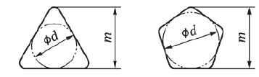
图1 第一种情况：刀片边为奇数，刀尖为圆角
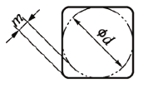
图2 第二种情况：刀片边为偶数，刀尖为圆角
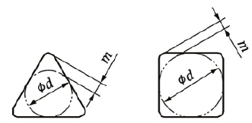
图3 第三种情况：带修光刃的刀片（见表9中注1）

表3
字母  代号 | 公制允许偏差，mm |  |  | 英制允许偏差，in
字母  代号 | d | m | s | d | m | s
A ª | ±0.025 | ±0.005 | ±0.025 | ±0.001 | ±0.0002 | ±0.001
F ª | ±0.013 | ±0.005 | ±0.025 | ±0.0005 | ±0.0002 | ±0.001
C ª | ±0.025 | ±0.013 | ±0.025 | ±0.001 | ±0.0005 | ±0.001
H | ±0.013 | ±0.013 | ±0.025 | ±0.0005 | ±0.0005 | ±0.001
E | ±0.025 | ±0.025 | ±0.025 | ±0.001 | ±0.001 | ±0.001
G | ±0.025 | ±0.025 | ±0.13 | ±0.001 | ±0.001 | ±0.005
J ª | ±0.05 ^{b}～  ±0.15 ^{b} | ±0.005 | ±0.025 | ±0.002 ^{b}～  ±0.006 ^{b} | ±0.0002 | ±0.001
K ª | ±0.05 ^{b}～  ±0.15 ^{b} | ±0.013 | ±0.025 | ±0.002 ^{b}～  ±0.006 ^{b} | ±0.0005 | ±0.001
L ª | ±0.05 ^{b}～  ±0.15 ^{b} | ±0.025 | ±0.025 | ±0.002 ^{b}～  ±0.006 ^{b} | ±0.001 | ±0.001
M | ±0.05 ^{b}～  ±0.15 ^{b} | ±0.08 ^{b}～  ±0.2 ^{b} | ±0.13 | ±0.002 ^{b}～  ±0.006 ^{b} | ±0.003 ^{b}～  ±0.008 ^{b} | ±0.005
N | ±0.05 ^{b}～  ±0.15 ^{b} | ±0.08 ^{b}～  ±0.2 ^{b} | ±0.025 | ±0.002 ^{b}～  ±0.006 ^{b} | ±0.003 ^{b}～  ±0.008 ^{b} | ±0.001
U | ±0.08 ^{b}～  ±0.25 ^{b} | ±0.13 ^{b}～  ±0.38 ^{b} | ±0.13 | ±0.003 ^{b}～  ±0.01 ^{b} | ±0.005 ^{b}～  ±0.015 ^{b} | ±0.005
ª 通常适用于带修光刃的可转位刀片。
^{b} 允许偏差取决于刀片尺寸的大小（见表4、表5）,每种刀片的尺寸允许偏差应按其相应的尺寸标准表示。
形状为H,O,P,S,T,C,E,M,W和R的刀片，其d尺寸的J,K,L,M,N和U级允许偏差；刀尖角大于等于60°的形状为H,O,P,S,T,C,E,M和W的刀片，其m尺寸的M,N和U级允许偏差均应符合表4的规定。
表4
内切圆直径  d |  | d允许偏差 |  |  |  | m允许偏差
 |  | J,K,L,M,N级 |  | U级 |  | M、N级 |  | U级
mm | in | mm | in | mm | in | mm | in | mm | in
4.76 | 3/16 | ±0.05 | ±0.002 | ±0.08 | ±0.003 | ±0.08 | ±0.003 | ±0.13 | ±0.005
5.56 | 7/32
6 ª | —
6.35 | 1/4
7.94 | 5/16
8 ª | —
9.525 | 3/8
10 ª | —
12 ª | — | ±0.08 | ±0.003 | ±0.13 | ±0.005 | ±0.13 | ±0.005 | ±0.2 | ±0.008
12.7 | 1/2

表4（续）
内切圆直径  d |  | d允许偏差 |  |  |  | m允许偏差
 |  | J,K,L,M,N级 |  | U级 |  | M、N级 |  | U级
15.875 | 5/8 | ±0.1 | ±0.004 | ±0.18 | ±0.007 | ±0.15 | ±0.006 | ±0.27 | ±0.011
16 ª | -
19.05 | 3/4
20 ª | —
25 ª | — | ±0.13 | ±0.005 | ±0.25 | ±0.01 | ±0.18 | ±0.007 | ±0.38 | ±0.015
25.4 | 1
31.75 | 1¼ | ±0.15 | ±0.006 | ±0.25 | ±0.01 | ±0.2 | ±0.008 | ±0.38 | ±0.15
32 ª | —
刀片形状 |  | H | O | P | S | T | C,E,M | W | R(只有d的允许偏差）
ª 只适用于圆形刀片。
刀尖角为55°（D形）、35 °（V形）的菱形刀片，其m、d尺寸的M、N级允许偏差应符合表5的规定。
表5
内切圆直径  d |  | d允许偏差 |  | m允许偏差 |  | 刀片形状
 |  | M、N级 |  | M、N级 |  | 刀片形状
mm | in | mm | in | mm | in | 刀片形状
5.56 | 7/32 | ±0.05 | ±0.002 | ±0.11 | ±0.004 | 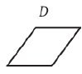
6.35 | 1/4
7.94 | 5/16
9.525 | 3/8
12.7 | 1/2 | ±0.08 | ±0.003 | ±0.15 | ±0.006
15.875 | 5/8 | ±0.1 | ±0.004 | ±0.18 | ±0.007
19.05 | 3/4
6.35 | 1/4 | ±0.05 | ±0.002 | ±0.16 | ±0.006 | 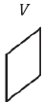
7.94 | 5/16
9.525 | 3/8
12.7 | 1/2 | ±0.08 | ±0.003 | ±0.25 | ±0.010
5.4 夹固形式及有无断屑槽代号（代号④表示规则）
表示刀片有、无断屑槽和中心固定孔的代号见表6。
表6
字母代号 | 固定方式 | 断屑槽 ª | 示意图
N | 无固定孔 | 无断屑槽 | 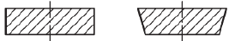
表6
字母代号 | 固定方式 | 断屑槽 ª | 示意图
R | 无固定孔 | 单面有断屑槽 | 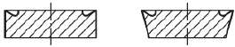
F | 无固定孔 | 双面有断屑槽 | 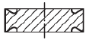
A | 有圆形固定孔 | 无断屑槽 | 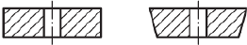
M | 有圆形固定孔 | 单面有断屑槽 | 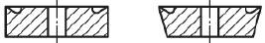
G | 有圆形固定孔 | 双面有断屑槽 | 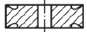
W | 单面有40°～60°固定沉孔 | 无断屑槽 | 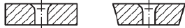
T | 单面有40°～60°固定沉孔 | 单面有断屑槽 | 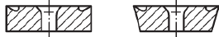
Q | 双面有40°～60°固定沉孔 | 无断屑槽 | 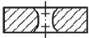
U | 双面有40°～60°固定沉孔 | 双面有断屑槽 | 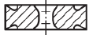
B | 单面有70°～90°固定沉孔 | 无断屑槽 | 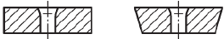
H | 单面有70°～90°固定沉孔 | 单面有断屑槽 | 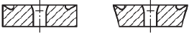
C | 双面有70°～90°固定沉孔 | 无断屑槽 | 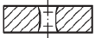
J | 双面有70°～90°固定沉孔 | 双面有断屑槽 | 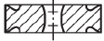
X^{b} | 需要详细说明的尺寸或细节，用草图或附加说明 |  | -
ª 断屑槽的说明见 ISO 3002-1。
^{b} 不等边刀片通常在④号位用符号X表示，刀片宽度的测定（垂直于主切削刃或垂直于较长的边）以及刀片结构的特征需要予以说明。没有列入代号①表示规则的刀片形状不能用字母代号X表示。
5.5 刀片长度代号（代号⑤表示规则）
表示刀片长度的代号见表7。
表7
类别 | 数字代号
Ⅰ-Ⅱ  等边形刀片 | ——在采用公制单位时，用舍去小数部分的刀片切削刃的长度值表示。如果结果只有一位数字 ， 则在数字前加“0”。  如：切削刃长度: 15.5 mm  表示代号: 15  切削刃长度: 9.525 mm  表示代号: 09  ——在采用英制单位时，用刀片内切圆的数值作为表示代号。数值取按1/8 in为单位测量得到的分数的分子。  a) 当数值是整数时，用一位数字表示。  如：内切圆直径: 1/2 in  表示代号: 4(1/2=4/8)  b) 当数值非整数时，用两位数字表示。  如：内切圆直径: 5/16 in  表示代号: 2.5(5/16=2.5/8)
Ⅰ-Ⅱ  等边形刀片 | 注：附录A给出了等边形刀片常用标准内切圆直径的代号。
Ⅲ-Ⅳ  不等边形刀片 | 通常用主切削刃或较长边的尺寸值作为表示代号，刀片其他尺寸在④号位用符号X表示，并附示意图或加以说明。  ——在采用公制单位时，用舍去小数部分的长度值表示。如果结果只有一位数字 ，则在数字前加“0”。  如：主切削刃或较长边长度: 19.5 mm  表示代号: 19  ——在采用英制单位时，用按1/4 in为单位测量得到的分数的分子表示。  如：主切削刃或较长边长度: 3/4 in  表示代号: 3
Ⅴ  圆形刀片 | ——在采用公制单位时，用舍去小数部分的数表示。  如：刀片尺寸: 15.875 mm  表示代号: 15  对公制圆形尺寸，结合代号⑦表示规则中的特殊代号（见5.7），上述规则同样适用。  ——在采用英制单位时，表示方法与等边形刀片相同（见Ⅰ-Ⅱ类）。
5.6 刀片厚度代号（代号⑥表示规则）
刀片厚度（s）是指刀尖切削面与对应的刀片支撑面之间的距离（见图4）。圆形或倾斜的切削刃视同尖的切削刃。表示刀片长度的代号见表8。
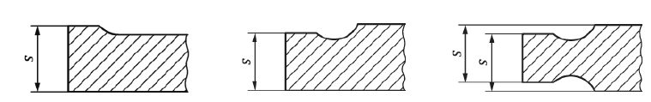
a) b) c)

图4 刀片厚度
表8
数字代号
——在采用公制单位时，用舍去小数部分的刀片厚度值表示。如果结果只有一位数字，则在数字前加“0”。
如：刀片厚度: 3.18 mm
表示代号: 03
当刀片厚度整数值相同，而小数部分不同，则将小数部分大的刀片代号用 “T”代替“0”，以示区别。
如：刀片厚度: 3.97 mm
表示代号: T3
——在采用英制单位时，用按1/16 in为单位测量得到的分数的分子表示。
a) 当数值是整数时，用一位数字表示。
如：刀片厚度: 1/8 in
表示代号: 2(1/8=2/16)
b) 当数值非整数时，用两位数字表示。
如：刀片厚度: 3/32 in
表示代号: 1.5(3/32=1.5/16)
注：附录B给出了标准刀片厚度的代号。
5.7 刀尖形状代号（代号⑦表示规则）
表示刀尖形状的代号见表9。
表9
数字或字母代号
a) 若刀尖角为圆角，则其表示代号为：
——在采用公制单位时，用按以0.1mm为单位测量得到的圆弧半径值表示，如果数值小于10 ，则在数字前加“0”。
如：刀尖圆弧半径: 0.8 mm
表示代号: 08
如刀尖角不是圆角，用代号“00”表示。
——在采用英制单位时，则用下列代号表示：
0—尖角 (非圆形)
1—圆弧半径 1/64 英寸
2—圆弧半径 1/32英寸
3—圆弧半径 3/64 英寸
4—圆弧半径 1/16 英寸
6—圆弧半径3/32英寸
8—圆弧半径 1/8 英寸
X—其他尺寸圆弧半径
b) 若刀片具有修光刃，则用下列代号表示:
表示主偏角k_{r} 大小的代号： 表示修光刃法后角α'_{n}大小的代号：
A—45° A—3°
D—60° B—5°
E—75° C—7°
F—85° D—15°
P—90° E—20°
Z—其他角度 F—25°
G—30°
N—0°
P—11°
Z—其他角度
表9（续）
数字或字母代号
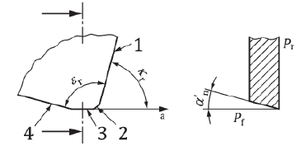
说明：
1——主切削刃；
2——倒角刀尖；
3——修光刃；
4——副切削刃。
注1：修光刃是副切削刃的一部分。
注2：具有修光刃的刀片，有无倒角刀尖取决于其类型，本标准没有对其进行规定。标准刀片有无倒角刀尖体现在尺寸标准上，非标准刀片则由供应商的产品样本给出。
ª 假定进给方向。
c) 圆形刀片的表示规则，应视使用单位制式的情况区别表示：
——采用英制单位时，用“00”表示；
——采用公制单位时，用“M0”表示。
- 可转位刀片的可选代号
6.1 一般规定
除了ISO 16462 和ISO 16463中规定的以外，本标准5.1条～5.7条所规定的代号是可转位刀片型号表示中所必须有的代号，按第4章的规定，必要时才采用6.2条和6.3条所规定的代号。
如果切削刃截面形状和切削方向只需要表示其中一个，则该代号占第8位。如果二者都需要表示，则该两个代号分别占第8位和第9位。
如有必要，6.2条和6.3条所规定的代号也可用于符合ISO 16462 和ISO 16463规定的镶片式刀片。
6.2 切削刃截面形状代号（代号⑧表示规则）
表示刀片切削刃截面形状的代号见表10。
表10
字母代号 | 切削刃截面形状 | 示意图
F | 尖锐刀刃 | 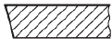
E | 倒圆刀刃 | 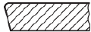
T | 倒棱刀刃 | 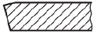
S | 倒棱倒圆刀刃 | 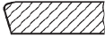
K | 双倒棱刀刃 | 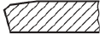
P | 倒圆双倒棱刀刃 | 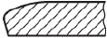
6.3 刀片切削方向、应用及进给方向代号（代号⑨表示规则）
表示刀片切削方向、应用及进给方向的代号见表11。
表11
字母代号 | 切削方向 | 刀片的应用 | 示意图
R | 右切 | 适用于非等边、非对称角、非对称刀尖、有无非对称断屑槽刀片，只能用该进给方向 | 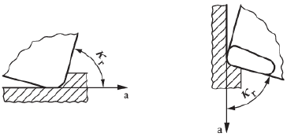  a 进给方向
L | 左切 | 适用于非等边、非对称角、非对称刀尖、有无非对称断屑槽刀片，只能用该进给方向 | 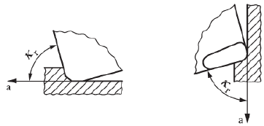  a 进给方向
N | 双向 | 适用于有对称角、对称刀尖、对称边和对称断屑槽刀片，可能采用两个进给方向 | 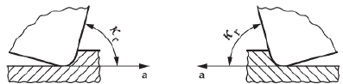  a 进给方向
- 镶片式刀片的附加代号
7.1 一般规定
7.3条和7.4条给出的数字代号 ⑪和⑫用于表示符合ISO 16462 和 ISO 16463规定的镶片式刀片。必要时可以使用7.2条给出的代号⑩。数字代号⑪和⑫之间应用短横线“-”隔开，参见第4章示例2。
7.2 切削刃截面尺寸代号（代号⑩表示规则）
7.2.1 一般规定
根据切削刃的情况，数字代号使用最多允许五位数字。切削刃情况见图5～图9，尺寸（含角度）表示见表12～表15。
7.2.2 倒圆刀刃（E）
倒圆没有尺寸代号。
标注示例：SNMA150608E
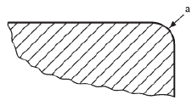
ª 研磨处。
图5 倒圆切削刃示意图
7.2.3 倒棱刀刃（T）
倒棱形状尺寸用5位数字代号表示：
——b_{γ}- 倒棱宽度，前三位数字代号，以0.01mm为单位；
——γ_{b}- 倒棱角度，后两位数字代号。
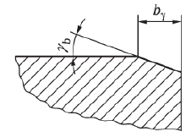
图6 倒棱切削刃示意图
表 12
数字代号 | b_{γ},mm | 数字代号 | γ_{b}
005 | 0.05 | 05 | 5°
010 | 0.10 | 10 | 10°
015 | 0.15 | 15 | 15°
020 | 0.20 | 20 | 20°
025 | 0.25 | 25 | 25°
030 | 0.30 | 30 | 30°
050 | 0.50
070 | 0.70
100 | 1.00
150 | 1.50
200 | 2.00
标注示例：SNMA150608T05020
7.2.4 倒棱倒圆刀刃（S）
倒棱倒圆形状尺寸用5位数字代号表示：
—— b_{γ}- 倒棱倒圆总宽度，前三位数字代号，以0.01mm为单位；
——γ_{b}- 倒棱角度，后两位数字代号；
——倒圆:无代号。

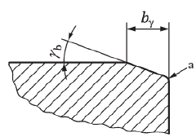
ª 研磨处。
图 7 倒棱倒圆切削刃示意图
表 13
数字代号 | b_{γ},mm | 数字代号 | γ_{b}
005 | 0.05 | 05 | 5°
010 | 0.10 | 10 | 10°
015 | 0.15 | 15 | 15°
020 | 0.20 | 20 | 20°
025 | 0.25 | 25 | 25°
030 | 0.30 | 30 | 30°
050 | 0.50
070 | 0.70
100 | 1.00
150 | 1.50
200 | 2.00
标注示例：SNMA150608S05020
7.2.5 双倒棱刀刃（K）
双倒棱形状尺寸用5位数字代号表示：
—— b_{γ1}- 双倒棱总宽度，前三位数字代号，以0.01mm为单位；
——γ_{b1}- 较小倒棱角度，后两位数字代号；
——b_{γ2}×γ_{b2} 取决于 b_{γ1}×γ_{b1}。
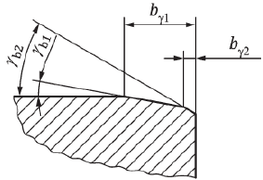
图8 双倒棱切削刃示意图

表 14
数字代号 | b_{γ1},mm | γ_{b1} | b_{γ2},mm | γ_{b2}
05015 | 0.50 | 15° | 0.10 | 30°
07015 | 0.70 | 15° | 0.15 | 30°
10015 | 1.00 | 15° | 0.20 | 30°
15010 | 1.50 | 10° | 0.25 | 30°
20010 | 2.00 | 10° | 0.25 | 30°
标注示例： SNMA150608K15010
7.2.6 倒圆双倒棱刀刃（P）
倒圆双倒棱形状尺寸用5位数字代号表示：
—— b_{γ1} - 倒圆双倒棱总宽度，前三位数字代号，以0.01mm为单位；
——γ_{b1} - 较小倒棱角度，后两位数字代号；
——b_{γ2}×γ_{b2} 取决于 b_{γ1}×γ_{b1}；
——倒圆:无代号。
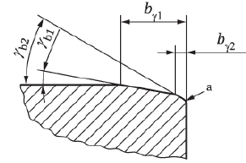
ª 研磨处。
图9 倒圆双倒棱切削刃示意图
表 15
数字代号 | b_{γ1},mm | γ_{b1} | b_{γ2},mm | γ_{b2}
05015 | 0.50 | 15° | 0.10 | 30°
07015 | 0.70 | 15° | 0.15 | 30°
10015 | 1.00 | 15° | 0.20 | 30°
15010 | 1.50 | 10° | 0.25 | 30°
20010 | 2.00 | 10° | 0.25 | 30°
标注示例： SNMA150608P15010
7.3 镶片式或整体刀片切削刃类型和镶嵌角数量代号⑪（代号⑪表示规则）
镶片式或整体刀片切削刃类型和镶嵌角数量代号用一位字母表示，见表16。

表 16
子母代号 | 示意图 | 说明
S | 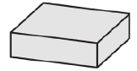 | 整体刀片
F | 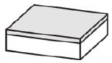 | 单面全镶刀片
E | 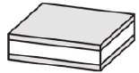 | 双面全镶刀片
A | 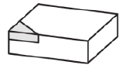 | 单面单角镶片刀片
B | 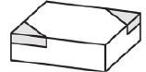 | 单面对角镶片刀片
C | 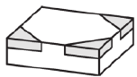 | 单面三角镶片刀片
D | 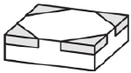 | 单面四角镶片刀片
G | 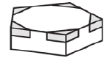 | 单面五角镶片刀片
H | 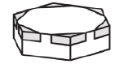 | 单面六角镶片刀片
J | 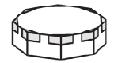 | 单面八角镶片刀片

表 16（续）
子母代号 | 示意图 | 说明
K | 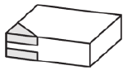 | 双面单角镶片刀片
L | 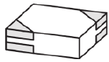 | 双面对角镶片刀片
M | 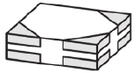 | 双面三角镶片刀片
N | 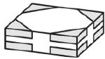 | 双面四角镶片刀片
P | 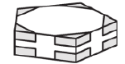 | 双面五角镶片刀片
Q | 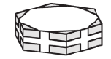 | 双面六角镶片刀片
R | 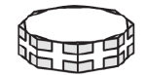 | 双面八角镶片刀片
T | 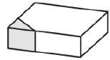 | 单角全厚镶片刀片
U | 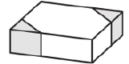 | 对角全厚镶片刀片
V | 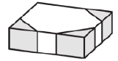 | 三角全厚镶片刀片

表 16（续）
子母代号 | 示意图 | 说明
W | 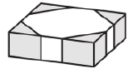 | 四角全厚镶片刀片
X | 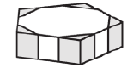 | 五角全厚镶片刀片
Y | 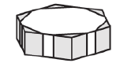 | 六角全厚镶片刀片
Z | 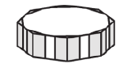 | 八角全厚镶片刀片
标注示例： SNMA150608S05020-B
7.4 镶刃长度代号⑫（代号表示规则⑫）
镶刃长度代号用一位字母表示，见表17。
表 17
字母代号 | 说明 | 切削刃长度l₁  不小于
L | 长 | 见 ISO 16462 和ISO 16463
S | 短 | 见 ISO 16462 和ISO 16463
F | 全切削刃 | 见 ISO 16462 和ISO 16463
字母代号可能出现的刀片类别：
a) 字母代号 "L" 和 "S"：
——该代号可出现在表16中 A,B,C,D,G,H,J,K,L,M,N,P,Q,R,T,U,V,W,X,Y,Z类刀片上；
——切削刃长度是标准长度。
b) 字母代号 "F" ：
—— 该代号可出现在表16中 A,B,K,L,T,U, S, F,E类刀片上。
如果镶刃不是全切削刃或不是标准长度，用三位数字代号表示有效镶刃长度，以0.1mm计。如镶刃长度小于10.0mm，则在前面加“0”。比如镶刃长度4.5mm表示为045，镶刃长度10.7mm表示为107。
标注示例：正方形(S), 0°法后角(N),允许偏差M级(M),有圆形固定孔无断屑槽(A), 切削刃长度 15.875mm(15),刀片厚度 6.35mm(06),刀尖圆弧半径 0.8mm(08),倒棱倒圆刀刃(S),倒棱倒圆总宽度0.5mm(050), 较小倒棱角度 20°(20),单面对角镶嵌(B), 镶刃长度l₁=3.0mm (L)的镶片式刀片表示为：
SNMA150608S05020-BL
正方形(S), 0°法后角(N),允许偏差M级(M),有圆形固定孔无断屑槽(A), 切削刃长度 15.875mm(15),刀片厚度 6.35mm(06),刀尖圆弧半径 0.8mm(08),倒棱倒圆刀刃(S),倒棱倒圆总宽度0.5mm(050), 较小倒棱角度 20°(20),单面对角镶嵌(B), 镶刃长度l₁=4.5mm (045)的镶片式刀片表示为：
SNMA150608S05020-B045

附录A
（资料性）
依照等边形和圆形刀片标准内切圆的刀片尺寸代号（代号⑤表示规则）
A.1 非公制等边形和圆形刀片
非公制等边形和圆形刀片的尺寸代号见表A.1。
表 A.1
内切圆直径,  d |  | 各形状刀片尺寸的数字代号（代号⑤表示规则）
mm | in | H | O | P | S | T | C | D | E | M | V | W | Rª
3.97 |  | — | — | — | 03 | 06 | — | 04 | — | — | 06 | 02 | —
 | 5/32 | 1.2
4.76 |  | — | — | — | 04 | 08 | 04 | 05 | 04 | 04 | 08 | L3 | —
 | 3/16 | 1.5
5.56 |  | — | — | — | 05 | 09 | 05 | 06 | 05 | 05 | 09 | 03 | —
 | 7/32 | 1.8
6.35 |  | 03 | 02 | 04 | 06 | 11 | 06 | 07 | 06 | 06 | 11 | 04 | 06
 | 1/4 | 2
7.94 |  | 04 | 03 | 05 | 07 | 13 | 08 | 09 | 08 | 07 | 13 | 05 | 07
 | 5/16 | 2.5
9.525 |  | 05 | 04 | 07 | 09 | 16 | 09 | 11 | 09 | 09 | 16 | 06 | 09
 | 3/8 | 3
12.7 |  | 07 | 05 | 09 | 12 | 22 | 12 | 15 | 13 | 12 | 22 | 08 | 12
 | 1/2 | 4
15.875 |  | 09 | 06 | 11 | 15 | 27 | 16 | 19 | 16 | 15 | 27 | 10 | 15
 | 5/8 | 5
19.05 |  | 11 | 07 | 13 | 19 | 33 | 19 | 23 | 19 | 19 | 33 | 13 | 19
 | 3/4 | 6
25.4 |  | 14 | 10 | 18 | 25 | 44 | 25 | 31 | 26 | 25 | 44 | 17 | 25
 | 1 | 8
31.75 |  | 18 | 13 | 23 | 31 | 54 | 32 | 38 | 32 | 31 | 54 | 21 | 31
 | 1¼ | 10
注：边长l可以用下面的公式来计算：
——等边形刀片 (H, O, P, S, T形)：
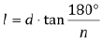
N是指多边形边数：
—— 棱形刀片 (C, D, E, M, V形) 及W形刀片：
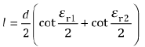
ε_{r1}、ε_{r2} 是指原角和钝角刀尖包含的角度。
ª 见表9中c）。公制圆形刀片见 A.2。
如果除了表A.1给出的代号以外还需要给出其他重要信息，应在代号④处用“X”表示。

A.2 公制圆形刀片
非制圆形刀片的尺寸代号见表A.2。
表 A.2
刀片直径  d |  | 公制圆形刀片尺寸的数字代号(R形) ª
mm | in | 公制圆形刀片尺寸的数字代号(R形) ª
6 |  | 06
 | 0.236 | —
8 |  | 08
 | 0.315 | —
10 |  | 10
 | 0.394 | —
12 |  | 12
 | 0.472 | —
16 |  | 16
 | 0.63 | —
20 |  | 20
 | 0.787 | —
25 |  | 25
 | 0.984 | —
32 |  | 32
 | 1.26 | —
ª 见表9中c）。

附录B
（资料性）
标准刀片的厚度代号(代号⑥表示规则)

表 B.1
刀片厚度  s |  | 刀片厚度的数字代号
mm | in | 公制 | 英制(英寸)
1.59 | 1/16 | 01 | 1
1.98 | 5/64 | T1 | 1.2
2.38 | 3/32 | 02 | 1.5
3.18 | 1/8 | 03 | 2
3.97 | 5/32 | T3 | 2.5
4.76 | 3/16 | 04 | 3
5.56 | 7/32 | 05 | 3.5
6.35 | 1/4 | 06 | 4
7.94 | 5/16 | 07 | 5
9.52 | 3/8 | 09 | 6
12.7 | 1/2 | 12 | 8
如果除了表B.1给出的代号以外还需要给出其他信息，应在代号④处用“X”表示。

附录C
（资料性）
本标准与ISO13399系列指定代号之间的关系

C.1 指定代号对应关系
本标准指定的代号与ISO13399系列确定的首选代号之间的对应关系见表C.1。
表 C.1 本标准与ISO13399系列指定代号之间的关系
本标准中的代号 | 参见本标准 | ISO13399系列中的属性名称 | ISO13399系列中的代号 | 参见ISO13399系列
— | 5.1  代号 1 | 刀片形状代号 | SC | ISO/TS 13399-2, 71CE7A9F0C79F
α_{n} | 5.2  代号 2 | 法后角 | AN | ISO/TS 13399-2, 71DD70308D3E3
— | 5.3  代号3 | 刀片允许偏差等级 | TCINS | ISO/TS 13399-2, 71CE7AA215888
d | 5.3  表 3, 表4,表5 | 内切圆直径 | IC | —
— | 5.4  代号 4 | 刀片装配类型代号 | IFS | ISO/TS 13399-2, 71CE7A97711B8
 | 5.5  symbol 5 | 切削刃长度 | L | ISO/TS 13399-2, 71DD6C95DA49B
S | 5.6  代号 6 | 刀片厚度 | S | ISO/TS 13399-2, 71CE7A9F5308C
— | 5.7  代号 7 | 圆角: 刀尖圆弧半径  修光刃: 修光刃长度 | RE  BS | ISO/TS 13399-2, 71DD6C8ACA503  71CE7AA249F88
— | 6.2  代号8 | 切削刃截面形状代号 | CECC | ISO/TS 13399-2, 71DD6C90953D8
— | 6.3  代号9 | 刀片切削方向 | IH | ISO/TS 13399-2,  71CF29872F0AB
b_{γ}+γ_{b} | 7.2  symbol 10 | 刃口截面尺寸代号 | FLSC | ISO/TS 13399-2,  71DD6C9371B86
— | 7.3  代号11 | 镶刃代号 | TCE | ISO/TS 13399-2,  71CE7AA1E3D75
— | 7.4  代号 12 | 字母代号: N.N  数字代号: 有效镶刃长度 | N.N  LE | ISO/TS 13399-2,  N.N  71DD6C958C615

参考文献

[1] ISO 13399(所有部分) 切削工具的数据表示和交换

